X DOMENICA DEL TEMPO ORDINARIO – B
9 Giugno 2024

Hai mandato il tuo Figlio a liberare l’uomo dal potere di satana

PER CELEBRARE…
- Ogni Domenica è celebrazione della Pasqua, è esperienza della presenza del Risorto. Il Tempo ordinario riprende e rinnova in noi la vocazione pasquale alla fedeltà coraggiosa. E’ bene ricordare le caratteristiche di questo tempo liturgico e dare qualche suggerimento circa la preparazione e la celebrazione delle Domeniche. Sembrerà, probabilmente, superfluo ricordare ogni anno le stesse cose… ma la “prassi” insegna che è bene ricordare e mettere in chiaro alcuni punti.
- Tempo dell’ascolto e della testimonianza, il Tempo Ordinario o tempo “durante l’anno” (per annum), contrariamente a quanto si potrebbe credere, è un tempo di particolare importanza a cui forse non si dà la dovuta attenzione. Costretto tra i grandi eventi dei tempi forti, Avvento-Natale e Quaresima-Pasqua, potrebbe apparire nell’immaginario collettivo dei fedeli un tempo meno “forte”, di secondaria importanza. Anche l’appellativo “ordinario” probabilmente trae in inganno, come se stesse a indicare una contrapposizione con la straordinarietà delle celebrazioni del Mistero dell’incarnazione, morte e risurrezione del Signore. In realtà, senza il Tempo Ordinario non si comprenderebbe appieno la celebrazione del Mistero di Cristo che avviene nell’Anno liturgico nella sua interezza, né avrebbe senso la vita dei credenti; che senso avrebbe se il Natale e la Pasqua fossero vissuti come momenti isolati dai giorni ordinari, senza coinvolgere e permeare l’intera esistenza dei singoli fedeli e di tutta la comunità ecclesiale. D’altronde, nei primi secoli dopo Cristo, prima che l’Anno liturgico fosse strutturato intorno ai tempi forti, le Domeniche non avevano alcun titolo e venivano denominate a seconda della festa che le precedeva o le seguiva, ma non per questo erano ritenute poco importanti. Di fatto, ogni Domenica (la prima e più antica festa dei cristiani… non dimentichiamolo!!!) dell’anno, in quanto celebrazione settimanale della Pasqua del Signore, ha in sé il suo incommensurabile valore. Tuttavia, bisogna attendere la riforma del Concilio Vaticano II che ha restituito il carattere pasquale ad ogni Domenica, affinché le Domeniche del tempo che oggi chiamiamo “Ordinario” ricevessero una continuità che desse spessore al periodo più lungo dell’Anno liturgico. Il Tempo Ordinario, infatti, abbraccia 33 o 34 settimane, sulle complessive cinquantadue del ciclo liturgico: inizia il lunedì dopo la Domenica in cui si celebra il Battesimo del Signore e si protrae fino al martedì che precede il Mercoledì delle ceneri, quando si interrompe con l’inizio della Quaresima, per poi riprendere il lunedì dopo la Domenica di Pentecoste, che chiude il tempo di Pasqua, fino alla fine ovvero il sabato che precede la Prima Domenica di Avvento, inizio del nuovo Anno liturgico.
- La peculiare fisionomia del Tempo Ordinario è data dalla lettura più o meno continua di un testo biblico interrotta dal ciclo pasquale che nulla toglie alla continuità degli eventi, ma anzi dà nuova luce a tutti i momenti della vita terrena del Signore, svelando il fine escatologico della sua missione che nella morte e risurrezione trova il suo culmine. Anteriore alla strutturazione dei cicli dei tempi forti, il Tempo Ordinario è dunque anch’esso un tempo significativo che, evocando progressivamente la vita di Cristo in opere e parole, chiama la comunità dei fedeli all’ascolto e alla testimonianza quotidiana del proprio credo lungo il cammino che conduce alla celebrazione dei grandi misteri della redenzione. Infatti, se nei cosiddetti “tempi forti” celebriamo solo qualche aspetto del Mistero di Cristo, nel Tempo Ordinario contempliamo e celebriamo lo stesso Mistero di Cristo nella sua interezza, nella sua identità più genuina appartenente alle prime comunità cristiane. In un mondo ingiusto e malato di egoismo seguire il Signore per compiere la volontà di Dio significa, allora, porsi in umile ascolto della sua Parola e operare il miracolo della compassione, della solidarietà, della giustizia che genera pace. Mai come in questo nostro tempo, in cui si tende ad accendere i riflettori su eventi straordinari per distogliere l’attenzione dai problemi reali di un’umanità sofferente e dal vuoto interiore che caratterizza le nuove generazioni, è quanto mai importante connotare anche il tempo Ordinario come tempo altrettanto “forte”, perché i fedeli comprendano che non esiste un tempo per credere e uno per vivere. Per seguire Cristo non è necessario fare cose straordinarie, ma bisogna rendere straordinario l’ordinario, con piccoli gesti di amore, nella quotidianità della vita, là dove il Signore ci chiama.
- L’una dopo l’altra, le Domeniche del Tempo Ordinario, con le parabole sul regno di Dio, i miracoli di Gesù e i suoi insegnamenti sul valore della condivisione, ci inducono a riflettere sul significato profondo della nostra fede. Passo dopo passo la Parola del Maestro ci aiuta a comprendere se onoriamo Dio con le labbra o con il cuore. E mentre la Parola, come un seme che cade in terra buona, produce i suoi frutti, il nostro cammino alla sequela di Cristo prosegue tra inciampi e cadute, ma a nostra insaputa, «di notte o di giorno, il seme germoglia e cresce» (Mc 4,27). Chi, allora, davvero crede in Cristo, sa che il suo regno non è di questo mondo e con questa certezza nel cuore affronta ogni difficoltà, ogni tristezza, ogni dolore perché di essi è il regno dei cieli, come ci ricorda la straordinaria pagina delle beatitudini nella IV Domenica del Tempo Ordinario scorsa e nella solennità di Tutti i Santi, che sembra aprire la strada all’ultima Domenica del tempo Ordinario, quando con la solennità di Cristo Re, Signore del tempo e della storia, alfa e omega, inizio e fine, si chiude l’Anno liturgico. Il Tempo Ordinario è, pertanto, il tempo della santificazione quotidiana e della perseveranza, rappresenta il pellegrinaggio del cristiano verso la méta finale. Questo ci aiuta ad assimilare e meditare i misteri della vita di Gesù attraverso la lettura progressiva e quasi continua che ogni Domenica si fa della sua Parola (nel ciclo “A”, quello in corso, siamo guidati dal Vangelo secondo Matteo). E’ anche il tempo dell’approfondimento della fede che siamo chiamati a vivere nelle nostre Comunità, per calare nella vita quotidiana i misteri della Redenzione che abbiamo celebrato nel tempo di Avvento/Natale e nel tempo di Quaresima/Pasqua.
- Terminato il Tempo pasquale, con il Tempo Ordinario abbiamo superato anche le solennità della Santissima Trinità e del SS. Corpo e Sangue di Cristo, per cui oggi riprendiamo le Domeniche in cui viene proclamato in maniera semi-continua il Vangelo secondo Marco, il quale ci mette di fronte a una serie di avvenimenti quotidiani del Signore Gesù, chiamato a rivelare con chiarezza il proprio potere contro ogni forma di male e di sofferenza. Solo così, infatti, il Maestro di Nazareth può portare nel mondo l’immagine di un Dio che vuole la vita per le sue creature, che chiama ciascuno di noi a fare la propria parte come discepoli del Regno e che possono aprirsi così alla promessa di una vita eterna.
- La pagina evangelica odierna riporta una pericope del capitolo 3 di Marco, che va interpretata alla luce della predicazione e dell’inaugurazione del Regno nella vicenda e nella persona di Gesù. Infatti, egli incarna la presenza di Dio e porta quindi la definitiva sconfitta di Satana e del male, iniziando la progressiva, ma irresistibile vittoria di Dio. Prima ancora della predicazione, sono gli esorcismi che rivelano la pretesa salvifica di Gesù. Il suo impegno e la sua potenza nell’affrontare e nello sconfiggere il maligno sono la prova più autentica della sua messianicità. In questa prospettiva si colloca la polemica sull’origine e sul fondamento dell’azione taumaturgica di Gesù; si tratta dello snodo fondamentale per definire la sua identità. Il maligno incide nella storia, ma viene irrimediabilmente cacciato dal “più forte” e, in questo combattimento, l’esito è certo. L’unica possibilità che Satana può cavalcare è la menzogna, ma soprattutto, la “bestemmia contro lo Spirito”, il travisamento della persona e della missione di Gesù. Proprio perché la falsità e la divisione sono frutto del regno di Satana, la prova più evidente del regno di Dio consiste nella capacità di relazioni rinnovate con Dio e tra di noi. La “mistica della fraternità”, come direbbe papa Francesco, esprime la testimonianza eloquente del regno di Dio presente nella vicenda dell’uomo.
- Secondo la testimonianza biblica (Prima Lettura) il primo uomo, ricco di doni così grandi, non si sarebbe deciso da solo ad ergersi contro Dio. Questi gli appariva come una realtà talmente dominatrice e perfezionante che non avrebbe mai osato trasgredirne il precetto e tentare di innalzarsi fino a lui, se la tentazione non gli fosse giunta dall’esterno. Certo sonnecchiavano nell’uomo le possibilità di opporsi all’autorità divina ma se non fossero state destate dal di fuori, l’autorità divina e la intangibilità del suo comando sarebbero rimaste indiscusse. Una potenza esteriore agì nell'uomo perché si attuassero le possibilità di male che erano in lui. Così la presenza misteriosa ma reale del tentatore, di satana, si fa sentire fin dalle prime pagine della Bibbia. Col nome di satana (ebr. satan = l’avversario) o di diavolo (gr. diábolos = il calunniatore), la Bibbia designa un essere personale, per sé invisibile, ma la cui azione od influsso si manifesta, sia nell’attività di altri esseri, sia nella tentazione. Fin dal primo episodio della sua storia, l’umanità vinta intravede, tuttavia, che un giorno trionferà del suo avversario.
- La vittoria dell’uomo su satana sarà Cristo che ha la missione di «ridurre all'impotenza mediante la morte colui che della morte ha il potere, cioè il diavolo» (Eb 2,14); di «distruggere le sue opere» (1 Gv 3,8); in altre parole, di sostituire il regno del Padre suo a quello di satana (1 Cor 15,24-28; Col 1,13s.).
- I vangeli presentano, quindi, la vita pubblica di Gesù come una lotta contro satana. Essa incomincia con l’episodio della tentazione in cui per la prima volta dopo la scena del paradiso, un uomo, rappresentante l’umanità, un «figlio di Adamo» (Lc 3,38), viene a trovarsi a faccia a faccia col diavolo. Questa lotta si inasprisce con le liberazioni degli indemoniati. Esse provano che il regno di Dio è giunto (Mc 3,22ss.) e che quello di satana ha avuto termine. E nel preciso momento in cui il diavolo sembra avere il sopravvento (la passione e la morte di Gesù) il «principe di questo mondo» è «gettato fuori» (cfr. Gv 12,31). Gesù è l’uomo forte che incatena satana e le potenze del male e custodisce la casa. Egli ha vinto una volta per tutte passando attraverso il mistero della sua morte-risurrezione. Ma la sua vittoria è donata e partecipata ad ogni fedele nella Chiesa.
- «Tutta intera la storia umana è infatti pervasa da una lotta tremenda contro le potenze delle tenebre; lotta cominciata fin dall’origine del mondo, che durerà, come dice il Signore (cfr. Mt 24, 13; 13,24-30 e 36-43), fino all’ultimo giorno. Inserito in questa battaglia, l’uomo deve combattere senza soste per poter restare unito al bene; ne può conseguire la sua interiore unità se non a prezzo di grandi fatiche, con l’aiuto della grazia di Dio» (GS 37b). L’esistenza cristiana comincia con la vittoria radicale sul male e su satana nel battesimo (cfr. nel Rito del Battesimo, l’esorcismo e la rinuncia a satana). Viene estesa e continuamente attualizzata nella partecipazione agli altri “segni della vittoria di Cristo”, i sacramenti. Tutta la vita del cristiano diventa, come quella di Cristo, una lotta, un duello col male e le potenze del maligno.
- Sono molti i cristiani, purtroppo, che oggi non credono più all’esistenza di satana. L’esperienza che fanno della tentazione non sembra loro che debba postulare l’esistenza di potenze demoniache. La personificazione del male appartiene, si dice, all’epoca, ormai tramontata, in cui l’uomo si riteneva ingannato da forze cosmiche. La mitologia popolare di ieri, oggi è respinta, e ciò che si chiamava possessione diabolica è uno dei tanti traumi che la psicologia del profondo cerca di spiegare. E’ sempre più evidente l’imbarazzo e il disagio con il quale esegeti e teologi moderni parlano di satana e delle potenze del male. Ma le pericopi evangeliche in cui se ne parla con tanta esplicita convinzione, invitano a riflettere. Infatti, il mistero del male non è una fantasia, ma una realtà. La sua potenza lucida che organizza distruzione e morte si accampa in mezzo agli uomini, e tuttora ne avvertiamo la presenza: «Il male non è soltanto una deficienza, ma una efficienza di un essere vivo, spirituale, pervertito e pervertitore» (Paolo VI, Discorso del 15 nov. 1972). II demonio assume, di tempo in tempo, un volto diverso. Occorre perciò individuarlo. La più fine astuzia del diavolo, secondo il famoso detto di Beaudelaire, sta proprio nel persuadere la gente, oggi più che ieri, che lui non esiste (cfr. CdA, pag. 511). Tuttavia, la sconfitta definitiva di satana è avvenuta con morte e risurrezione di Cristo. Possiamo dire per adesso che il male, in ogni sua forma, e la morte, “opere di satana”, hanno solo la penultima parola, perché la vittoria di Cristo è già avvenuta! Pur se il serpente insidia, la sua testa è stata già schiacciata… per sempre!!! Ma noi ne siamo convinti?
- Alcuni, pur di non riconoscere l’azione di Dio attraverso Gesù, attribuiscono quello che egli fa all’opera di satana. Oppure insistono nel chiedergli un miracolo ancora più grande. Si tratta di un vero e proprio indurimento del cuore, davanti al quale non c’è nulla da fare. Come sottrarre qualcuno a un atteggiamento che gli impedisce di cogliere ciò che di meraviglioso sta accadendo?
- Gesù non forza le porte della nostra esistenza: solo noi possiamo aprirgliele ed egli rispetta fino in fondo la nostra libertà. Gesù non vuole conquistare la nostra adesione o, peggio, sedurci. Il suo modo di comunicare è molto semplice: parole ed azioni. Parole che recano con sé una forza che i cuori semplici sono subito capaci di riconoscere perché sono parole dotate di autorità. Azioni che mostrano come attraverso di lui Dio può cambiare la vita di una persona. Parole e azioni manifestano la bontà, la misericordia, la compassione di Dio per l’umanità. Attraverso di esse Dio propone il suo amore. Di fronte ad esso ognuno può scegliere: accoglierlo, rifiutarlo o addirittura ignorarlo. L’amore non può essere imposto, e quindi può accadere che uno decida di farne a meno. Gesù, tuttavia, ci ricorda che la realtà non può essere distorta a proprio piacimento tanto da attribuire quello che egli fa allo spirito del male. E si mostra libero da qualsiasi vincolo che potrebbe in qualche modo ingabbiarlo, limitarlo, sfruttarlo. La sua famiglia ora non è legata al sangue, ma a qualcos’altro: chi fa la volontà di Dio è suo fratello, sorella, madre.
- Siamo sicuri che quanto avvenne duemila anni fa’ non rischi di accadere anche oggi, e proprio a noi cristiani? In fondo c’è una tentazione sempre in agguato, quella di ricondurre Dio alla nostra misura, di eliminare tutto ciò che non può essere facilmente ingabbiato nelle nostre previsioni e nei nostri parametri. Ognuno deve fare la sua scelta ogni giorno, pronto a fare la volontà di Dio. Ecco quello che conta.
- Il Tempo Ordinario non deve trovare una caduta di stile delle nostre Liturgie rispetto ai tempi cosiddetti “forti”. Ogni Domenica celebriamo la Pasqua del Signore! Per esempio, non si trascuri mai il canto del Gloria, la “grande dossologia”, che per certi versi da’ il “tono” della festa ad ogni Domenica. E così anche il canto del Salmo responsoriale (un requisito minimo è almeno il canto del ritornello), che è un canto interlezionario (= tra le letture) e non un’ulteriore lettura!!! Per eliminare ogni equivoco riporto quanto attesta l’Ordinamento delle Letture della Messa, che troviamo all’inizio di ogni Lezionario, ai nn. 20-21: «Il salmo responsoriale di norma si eseguisca in canto. Ci sono due modi di cantare il salmo dopo la prima lettura: il modo responsoriale e il modo diretto. Il modo responsoriale che è quello, sempre che sia possibile, da preferirsi, allorché il salmista o il cantore del salmo ne pronunzia i versetti, e tutta l’assemblea partecipa col ritornello. Il modo diretto, allorché il solo salmista o il solo cantore canta il salmo e l’assemblea si limita ad ascoltare, senza intervenire col ritornello; o anche allorché il salmo vien cantato da tutti quanti insieme. Il canto del salmo o anche del solo ritornello è un mezzo assai efficace per approfondire il senso spirituale del salmo stesso e favorirne la meditazione». Senza voler forzare troppo, da come si celebra in molte comunità è probabile molti pastori e operatori pastorali non hanno mai letto quanto riportato… e tanto altro!!!
- All’inizio dell’estate è bene ricordare alle famiglie che la fine dell’anno scolastico/catechistico non deve e non può coincidere con il termine della frequenza alla Celebrazione domenicale della santa Messa (Senza la Domenica non possiamo vivere!). Inoltre, proiettandoci verso il tempo delle vacanze, chiediamo di progettare, almeno personalmente o familiarmente, qualcosa di significativo per la vita spirituale da attuare durante le ferie.

CANTI
Introito: Il Signore è mia luce (Nella tua fedeltà); Il Signore è mia luce (Signore è il suo nome); Ti cerco Signore mia speranza (Ti cerco Signore mia speranza); Signore, cerchi i figli tuoi (NcdP); Come figli (Come figli di un unico Padre); Il Signore è la mia salvezza (EDC – DDML); Io ti esalterò (Alleluia, è risorto); Ascolta, Signore, la mia supplica (A. Zorzi); Una goccia del mare (Хαιρε - Rallegrati); Nobile santa Chiesa (V. Meloni, D. Stefani); Venite, applaudiamo al Signore (RNCL); Chi potrà varcare (EDC); Lasciati andare (DDML); Mia speranza sei tu (Chiesa: incontro di amici).

Presentazione dei doni: Ascolta la mia voce (V. Miserachs); Fa’ splendere la fede (A. Ortolano); Beato l’uomo (O Croce nostra speranza); Beato l’uomo che teme il Signore (O Luce radiosa); Beato l’uomo (Turoldo. Salmi); Beato l’uomo (D. Defant); Padre mio (Alleluia, fratelli!); Prendi la mia vita (DDML); Io amo te, Signore (Cristo è risorto); Nelle tue mani (DDML); Benedetto il Signore (Come figli di un unico Padre)

Comunione: Dio è amore (DDML); Il tuo, corpo, il tuo sangue (DDML); Più presso a te, Signor (Bone Pastor); Credo in te, Signor (NcdP); Davanti a questo amore (DDML); Tu, Gesù (A. Parisi); O alta eterna Trinità (Signore ti sei commosso); Pane di vita (DDML); Pane vivo spezzato per noi (RNCL); E sono solo un uomo (In cerca d’autore); Oltre la memoria (In cerca d’autore); Pane vivo e santo (G. Ferrero, J. B. Dykes); O Gesù, sulla terra venisti (A. Zorzi); Tu dimori in noi (A te veniamo con gioia); Come unico pane (NcdP); Hai dato un cibo (NcdP); Pane di vita (Celebriamo in spirito e verità); Credo in te (Non temere); Tu sei, Signore, il Padre della vita (Giovani verso Assisi)

Ringraziamento: Chi è mia madre? (NcdP); Sei il mio rifugio (DDML); Sotto l’ombra (DDML); Saldo è il mio cuore (Cristo nostra salvezza); Grandi cose (Se siamo uniti); Fammi credere (il terzo giorno); Se credi vedrai (Nel canto di te)

Congedo: Roccia che dura per sempre (Per il Vangelo delle Domeniche); A Cristo amico (L. Gaiga, G. Golin); Per sentieri di pace (Come figli di un unico Padre); Figli di Dio (A. Ortolano); Noi crediamo in te (NcdP); Passa questo mondo (RNCL); Signor, tu sei la luce (N. Schilirò); Sono con voi (DDML); Canterò in eterno (Cristo è risorto); È verso di te che guardo (DDML); Mio Signore (NcdP)

RITI DI INTRODUZIONE

INTRODUZIONE
G – Celebriamo la X Domenica del Tempo Ordinario.
La vita dell’uomo sulla terra è una lotta continua contro il male che in mille modi cerca di sopraffarlo.
Per invidia del demonio la morte e il peccato sono entrati nel mondo e anche noi ne facciamo esperienza, ma Gesù ci libera perché egli ha vinto la morte, combattendo contro di essa sulla croce e vincendola per mezzo della sua risurrezione.
Invochiamo la potenza dello Spirito perché questa Eucaristia ci corrobori nella lotta contro il male e ci confermi nella vita divina di cui Cristo risorto ci ha reso partecipi.

SALUTO
C – Nel nome del Padre e del Figlio e dello Spirito Santo. T – Amen.

C – La grazia e la pace di Dio nostro Padre e del Signore nostro Gesù Cristo siano con tutti voi.
T – E con il tuo spirito.

ATTO PENITENZIALE
C – Fratelli e sorelle, prima di accostarci alla mensa della Parola e del Pane di vita, riconosciamo e confessiamo umilmente i nostri peccati, invocando la misericordia del Signore per tutte quelle volte che ci siamo lasciati sedurre dallo spirito del male e non abbiamo vissuto “figli della Luce”.
- Signore, che sei venuto nel mondo per salvarci. Kyrie, eleison. T – Kyrie, eleison.
- Cristo, che hai dato la tua vita in riscatto per tutti. Christe, eleison. T – Christe, eleison.
- Signore, che siedi alla destra del Padre e intercedi per noi. Kyrie, eleison.
T – Kyrie, eleison.

C – Dio onnipotente abbia misericordia di noi, perdoni i nostri peccati e ci conduca alla vita eterna.
T – Amen.

GRANDE DOSSOLOGIA
COLLETTA
C - O Dio, sorgente di ogni bene, ispiraci propositi giusti e santi e donaci il tuo aiuto, perché possiamo attuarli nella nostra vita. Per il nostro Signore Gesù Cristo...
T - Amen.

oppure:
C - O Padre, che hai mandato il tuo Figlio a liberare l’uomo dal potere di satana, alimenta in noi la fede e la libertà vera, perché, aderendo ogni giorno alla tua volontà, partecipiamo alla vittoria pasquale di Cristo. Egli è Dio... T – Amen.

LITURGIA DELLA PAROLA

PRESENTAZIONE DELLA PAROLA DI DIO
G – Dal principio, come ci ricorda la Genesi, la relazione dell’umanità con Dio è messa in pericolo dal male e dal peccato. Chiudersi al Signore e al suo amore è l’origine del peccato, che non può essere perdonata.

PRIMA LETTURA: Gn 3,9-15
Porrò inimicizia tra la tua stirpe e la stirpe della donna.

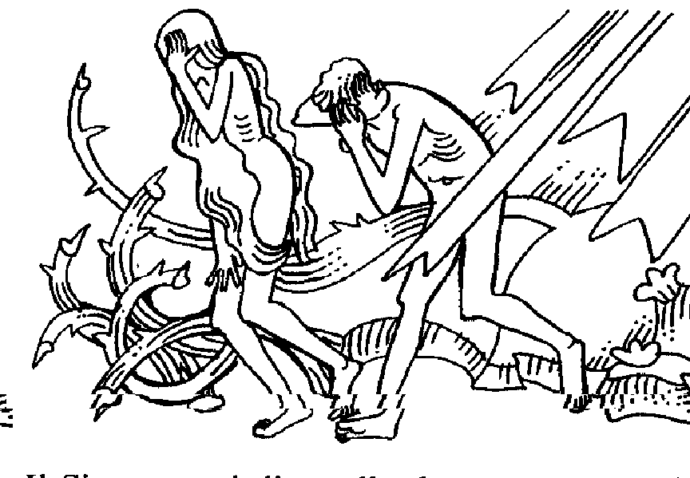

SALMO RESPONSORIALE: dal Salmo 129

Rit. Il Signore è bontà e misericordia.

Dal profondo a te grido, o Signore;
Signore, ascolta la mia voce.
Siano i tuoi orecchi attenti
alla voce della mia preghiera.
Se consideri le colpe, Signore,
Signore, chi potrà sussistere?
Ma presso di te è il perdono:
e avremo il tuo timore.
Io spero nel Signore,
l’anima mia spera nella sua parola.
L'anima mia attende il Signore
più che le sentinelle l'aurora.
Israele attenda il Signore,
perché presso il Signore è la misericordia
e grande presso di lui la redenzione.
Egli redimerà Israele da tutte le sue colpe.

SECONDA LETTURA: 2 Cor 4,13 -5,1
Crediamo, perciò parliamo.

CANTO AL VANGELO: Gv 15,15

Alleluia, alleluia.
Io vi ho chiamati amici, dice il Signore,
perché tutto ciò che ho udito dal Padre
ve l’ho fatto conoscere.
Alleluia.

VANGELO: Mc 3,20-35
Satana è finito.

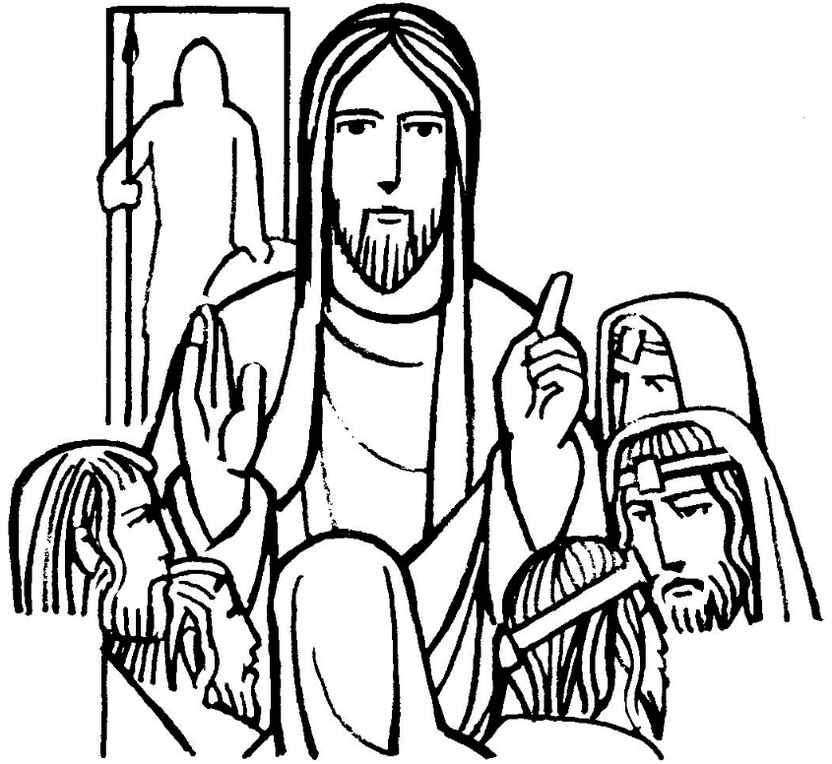

PROFESSIONE DI FEDE

PREGHIERA DEI FEDELI
C – Fratelli e sorelle carissimi, animati dallo spirito di fede, ci rivolgiamo al Padre, che ha risuscitato il Signore Gesù e risusciterà anche noi insieme con lui.
L - Preghiamo insieme e diciamo: Ascoltaci, o Padre!
- Perché la Chiesa, madre di una moltitudine di figli, generi la presenza di Cristo nel cuore di ogni credente, preghiamo.
- Perché i potenti di questo mondo non si lascino sedurre dal potere di satana, ma si adoperino prontamente per la pace e la prosperità di tutti i popoli, preghiamo.
- Perché il mondo intero sia salvato dalla cupidigia di denaro, del potere e degli idoli che ogni giorno costruiamo, preghiamo.
- Perché a quanti la Chiesa affida il potere di liberare i fratelli posseduti da satana non manchi mai la forza ed il coraggio di agire in nome di Cristo salvatore, preghiamo.
- Perché i nostri fratelli che sono tormentati dal maligno siano liberati per la potenza di Cristo, crocifisso e risorto, preghiamo.
- Perché sia allontanata da noi l’insinuazione, la maldicenza, la calunnia e l’incapacità di vedere il buono che è negli altri, preghiamo.
- Perché ciascuno di noi contempli con gratitudine le cose grandi che il Signore compie nella nostra comunità, preghiamo.
C – Ascolta, o Padre, le nostre preghiere: donaci di essere docili alla tua volontà e di rimanere nell’amore di Cristo, tuo Figlio. Egli vive e regna nei secoli dei secoli. T - Amen.

LITURGIA EUCARISTICA

PRESENTAZIONE DEI DONI
G – Con il pane e il vino presentiamo all’altare il nostro
impegno di lotta contro ogni forma di male, per far trionfare il Regno di Dio.

SULLE OFFERTE
C - Volgi il tuo sguardo, o Signore, al nostro servizio sacerdotale, perché questa offerta ti sia gradita e accresca il nostro amore per te. Per Cristo nostro Signore. T – Amen.

PREFAZIO delle Domeniche del Tempo Ordinario IV

ANAMNESI
C – Mistero della fede.
T – Annunciamo la tua morte, Signore,
proclamiamo la tua risurrezione,
nell’attesa della tua venuta.

PREGHIERA DEL SIGNORE
C – «Animati da quello stesso spirito di fede di cui sta scritto: “Ho creduto, perciò ho parlato”, anche noi crediamo e perciò parliamo», dicendo insieme:
T - Padre nostro...

SCAMBIO DI PACE
C – Allontaniamo da noi tutte quelle forme di male e di peccato che minano la nostra comunione con i fratelli e le sorelle.

D – Nella potenza di Cristo risorto, scambiatevi il dono della pace.

COMUNIONE
G – Il pane del cielo che riceviamo è la forza per resistere e vincere il male che ogni giorno ci assale. In questa comunione al Corpo e al Sangue di Cristo noi rinvigoriamo la corazza della fede per essere partecipi sempre più del Regno di Dio che viene, di cui anche noi siamo chiamati ad essere nel mondo testimoni. La potenza dell’Amore di Dio, racchiusa in questo Sacramento, ci strapperà sempre dalle seduzioni del nemico e ci renderà capaci di lottare fino alla fine.

RINGRAZIAMENTO ALLA COMUNIONE
*G – Forse i tuoi parenti, Gesù,
vogliono ricordarti il legame di sangue
che ti unisce a loro e, per questo,
hanno portato con loro tua madre.
Ma ora tu stai formando una famiglia nuova
e quello che conta, ai tuoi occhi,
è la disponibilità a compiere la volontà del Padre tuo,
a offrire la vita per il suo progetto d’amore.
Tu sei venuto per realizzare quel disegno di salvezza
che il Padre ha messo nelle tue mani.
Le tue parole e le tue azioni, i tuoi pensieri e i tuoi gesti
si volgono verso orizzonti ben più vasti.
Hai dato vita a una fraternità più ampia
che raggiunge ogni uomo e ogni donna
pronti ad accogliere un amore senza limiti.
Hai fatto posto a tutti quelli
messi ai margini per la loro condizione,
dichiarati esclusi dalla cerchia degli eletti.
E per loro hai lottato contro il male,
contro tutto ciò che deturpa,
umilia, opprime, sfrutta le persone,
disposto a donarti interamente,
a costo di soffrire e di morire.
(Roberto Laurita)

oppure:
**G – Quando eri un piccolo bambino
in braccio a tua madre,
qualcuno disse di te che saresti stato
«un segno di contraddizione».
Ed oggi me ne hai dato la prova
tanto che ti credono perfino
come uomo impazzito e fuori di senno.
Le tue parole e le tue azioni
cozzano contro ogni logica umana.
Annulli perfino i legami del sangue
e non consideri validi
nemmeno i più naturali nostri affetti.
Sei proprio sconvolgente, Signore,
e lo sei perché vuoi condurci oltre quello che siamo,
vuoi elevarci oltre la nostra natura
per introdurci nella famiglia di Dio,
formata non dalla comunione del sangue
ma dal vivere in comunione con Dio,
tanto da essere - come lo sei Tu -
il “sì” quotidiano alla volontà del Padre che è nei cieli.
Sei davvero esigente, Signore,
ma proprio per questo sei un maestro formidabile
avendo il coraggio
di farci brillare davanti orizzonti sempre più vasti
e, perché tali, sempre più affascinanti.
(Averardo Dini)

oppure:
***G – Sia fatta la tua volontà, Signore,
anche quando non corrisponde ai nostri piani,
anche quando ci sembra illogico,
anche quando è faticoso o pericoloso.
Sia fatta la tua volontà, sia ascoltata e condivisa,
non sia mai criticata o disprezzata,
nella tua Parola o nei tuoi ministri.
Sia benedetta la tua volontà di perdono e di amore,
di servizio e di ascolto, d’amore e speranza,
sia rispettata la tua volontà, anche nella fatica,
sia testimoniata con coraggio e con fede,
sia accolta la tua volontà, senza critiche o lamenti,
sia lodata la tua volontà,
per la quale tutto è dono gratuito,
grazie alla quale siamo fatti degni della vita eterna.
Aiutaci a fare la tua volontà,
come in Cielo, così anche qui sulla terra,
per essere così fratelli, sorelle e madri di Cristo Gesù.
(Gianfranco Calabrese)

RITI DI CONCLUSIONE

DOPO LA COMUNIONE
C - O Signore, la tua forza risanatrice, operante in questo sacramento, ci guarisca dal male e ci guidi sulla via del bene. Per Cristo nostro Signore. T – Amen.

BENEDIZIONE E CONGEDO

C - Il Signore sia con voi. T – E con il tuo spirito.

C – Purifica nel corpo e nella mente i tuoi fedeli, o Signore, perché, trasformati dall’azione del tuo Spirito, vincano le suggestioni del male e gustino la soavità del tuo amore. Per Cristo nostro Signore. T – Amen.

C – E la benedizione di Dio onnipotente, Padre e Figlio + e Spirito Santo, discenda su di voi e con voi rimanga sempre. T – Amen.

C – Siate nel mondo testimoni dell’Amore di Dio, che è più forte di ogni male e della morte.

D – Andate e annunciate il Vangelo del Signore.
T - Rendiamo grazie a Dio.

